Aceitunas Torrent presenta Oliva Clan,
su nueva línea de producto, en Gulfood Dubái 2020

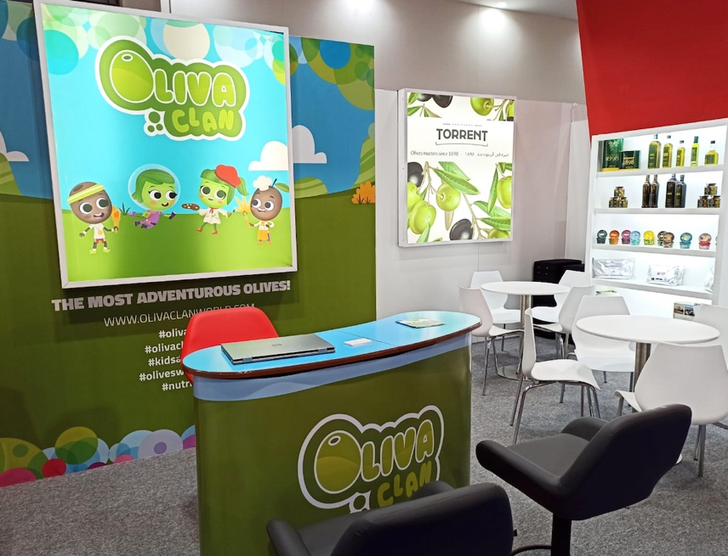
- La innovadora gama de aceitunas ofrece una de las opciones más saludables de snack para niños.

- La empresa cordobesa acude por séptimo año consecutivo con uno de los stands más grandes de la feria.
Córdoba, 17 de febrero de 2020.- Aceitunas Torrent, una de las compañías españolas líderes en la producción y exportación de aceitunas de mesa, presenta esta semana su último y más innovador producto, Oliva Clan, coincidiendo con el 25 aniversario de la feria Gulfood Dubái 2020, que se está celebrando entre el 16 y el 20 de febrero, en la capital económica de los Emiratos Árabes Unidos.

Oliva Clan es una innovadora gama de aceitunas sin hueso de seis gustos diferentes, cuatro aromatizados y dos con los tradicionales sabores de aceituna verde y negra. Un producto que constituye una de las opciones más saludables de snack para los niños de cuatro a doce años por los reconocidos valores nutricionales de la aceituna: gran aporte de fibra, hierro, vitaminas, calcio y proteínas vegetales, entre otros.

Oliva Clan viene presentado en una innovadora, divertida y práctica lata envasada al vacío, sencilla de abrir, sin líquido y con total garantía de seguridad para los más pequeños. Todo hace que la original y sana merienda que Aceitunas Torrent desvela en la feria gastronómica dubaití sea ideal para su consumo tanto en casa como fuera de ella.

Gulfood es la feria anual de alimentación y bebidas más grande del mundo y en ella se dan cita desde nuevos sabores fascinantes hasta innovaciones que cambian la industria con importantes acuerdos de exportación. Es un punto de encuentro clave para experimentar todas las innovaciones que impulsan la industria de la alimentación y bebidas y ver, por primera vez, como todas las nuevas tendencias se hacen realidad.

Aceitunas Torrent llega a Gulfood directamente de participar, por primera vez, en el Supermarket Trade Show de Tokio, que se ha celebrado del 12 al 14 de febrero. Una feria que ofrece la información más reciente a la industria de distribución de alimentos centrada en los supermercados. Esta primera experiencia en la feria japonesa ha resultado especialmente provechosa para la compañía. Los productos presentados por Aceitunas Torrent han recibido una gran acogida, superando ampliamente las expectativas. El interés mostrado por los distribuidores locales abre oportunidades futuras de negocio en el mercado asiático.

Tras su debut en la muestra japonesa, este es el séptimo año consecutivo en el que Aceitunas Torrent acude al evento internacional de Dubái. En esta ocasión, la compañía participa con un amplio stand de 24 m² que incluye una zona específica, claramente identificada, para destacar su gran novedad, Oliva Clan.

Blanca Torrent, directora general de Aceitunas Torrent, ha subrayado que «la presencia de Aceitunas Torrent en Gulfood está motivada por la gran cuota que la compañía abarca en los mercados de Oriente Medio, uno de los mayores del mundo por ser tradicionalmente grandes consumidores de aceituna, sobre todo la negra, de cuya elaboración, Aceitunas Torrent es referente».

Por su parte, Ragab Saad, Area Manager de Aceitunas Torrent en la región, ha mostrado su confianza en el éxito del nuevo producto: «En estos países, se consume mucha aceituna. Es parte de su cultura gastronómica. De hecho, está presente en la dieta diaria de los niños por su alto valor nutritivo, incluso para desayunar. Por eso, basándome en mis más de 15 años de experiencia en este sector en la zona, presentar un nuevo producto tan innovador y atractivo para los más pequeños, con un envase tan cómodo y práctico como Oliva Clan, será un éxito».

Acerca de Aceitunas Torrent
Aceitunas Torrent es una empresa familiar fundada en 1898 que se dedica al aderezo, comercialización y distribución de aceitunas de mesa. Con venta en más de 70 países, la compañía se ha consolidado como uno de los principales productores y exportadores de aceitunas en todo el mundo. La fábrica de Aceitunas Torrent está estratégicamente ubicada en una de las zonas más importantes en la producción aceitunera de España, Aguilar de la Frontera, Córdoba, desde donde comercializa sus productos a los cinco continentes.

Contacto de prensa
AVALON, Diseño, Comunicación y Marketing
Julio Alfonso María Tarazaga
E-Mail: julio@avalonprplus.com E-Mail: maria.tarazaga@avalonprplus.com
Tel. +34 91 563 10 11

